利辛县体育中心项目
看台座椅工程专业分包施工

招
标
文
件

招标单位： 安徽天润建筑工程集团有限公司（盖章）
二〇二一年六月
第一章 招标文件

一、招标公告
现对利辛县体育中心项目看台座椅工程施工进行招标，欢迎具备条件的分包商及班组参加投标。
- 项目概况及招标内容
1、项目概况
1.1项目名称：利辛县体育中心项目看台座椅工程施工
1.2项目地址：利辛县世纪大道西侧，利辛一中滨河校区北侧
1.3项目规模：8037个座椅施工
2、招标内容
利辛县体育中心项目看台座椅工程施工，具体详见招标清单及图纸；
3、工期：120天，开工时间：2021年 7月10日（具体以甲方要求为准）
4、标段划分：一个标段。
二、投标人资信要求
1、具有有效的营业执照（具有相关经营范围)、税务登记证、组织机构代码证；三证合一的，仅需提供营业执照即可。
2、具有产品的相关合格、质检、环保等证书或报告。
3、具有相应的专业承包与施工资质。
4、信誉要求：企业近三年没有发生重大质量事故，无违法违规行为，未被行政主管部门列入黑名单；在毫州市范围内被招投标监督管理部门或行业主管部门取消投标资格且在处罚期内的投标单位，不允许参与本次投标，若投标文件已涕交的，则作废标处理。
4、本项目是否接受联合体投标：口是▇否。
三、报名及招标文件发售办法
1、招标文件发售时间：2021年6月 28 日。
2、报名方式：公开招标，密封，自送文件或邮寄。
四、开标时间及地点
1、开标时间：2021年7 月 6 日上午9:00。
2、开标地点：安徽天润建筑工程集团有限公司会议室。
五、投标文件递交要求
1、投标文件提交时间：开标截止时间前1个小时。
2、投标文件提交地点：安徽天润建筑工程集团有限公司招采办（邮寄务必在包裹外包装上注明投标文件，请勿拆等字样）。
3、逾期送达的或者未送达指定地点的投标文件，招标人拒绝接收。
六、联系方式
招标单位：安徽天润建筑工程集团有限公司
联系人：严先生13053088818
王先生13395698929

第二章 投标人须知前附表
序号 | 具体内容
1 | 项目名称：利辛县体育中心项目看台座椅工程施工
2 | 项目地点：利辛县世纪大道西侧，利辛一中滨河校区北侧
3 | 招标内容：  利辛县体育中心项目看台座椅工程施工，具体详见招标清单及图纸  投标要求：  1、看台固定座位（分翻折式或中高靠背固定式），区分报价  2、分别提供俩种座椅设计与安装方案
4 | 质量标准：黄山杯
5 | 工期要求：120 天  开工日期：2021年 7 月 10 日（具体以甲方要求为准），具体以招标人书面通知为准
6 | 付款方式： 按分区座椅实际到货造价的60%支付进度款，分区座椅安装完毕且验收合格后支付至分区座椅造价的80%，工程竣工验收合格且结算经甲方审核完成后支付至结算价款的95%，余款5%做质保金，质保期满后一次性付清。
7 | 承包方式：固定总价包干，交钥匙工程
8 | 投标文件递交至：安徽天润建筑工程集团有限公司招采办  投标文件递交截止时间：2021年 7 月 6日上午9:00
9 | 投标文件的份数：正本1份，副本1份。集中或分开密封包装均可。投标文件密封袋“封口处”应密封，并加盖供应商公章。标书文件一律胶装，未胶装的，作无效标处理
10 | 招标文件发售费用：0 元/每标段。
11 | 投标保证金的金额：0元(人民币)。  形式：/。
12 | 分包商凭以下资料递交报价文件：  ①权委托书原件并加盖公章；②授权人身份证原件。若法定代表人本人参加，无需提供。

注：本投标须知前附表所列内容与招标文件中有不一致之处，以前附表为准。

- 投标人报价须知
1、报价应含有为完成本工程所需的人工费、材料费（含前期预埋）、机械费（含大型机械进退场和场内行使等）、间接费、水电费、质量、工期、安全文明施工费、施工措施项目、治安、消防、环保、施工期间政府规定的一切保险、验收合格费用、包工程竣工资料整理、包保修等全过程所涉及所有成本、管理费、税金（含增值税、关税、规费、附加税等）、利润、措施费（含安全文明施工措施费、生产、生活临建的搭设及搬迁和拆除费、施工场地的临建场地清理费、施工场地清理（含收集、倾倒、堆放等）、二次搬运费、夜间及节假日施工增加费、冬（雨）季施工费、成品保护费等）、工程保险费、工程保修费、保密费、检验试验费、调试费、包装运输装卸保管费、预算包干费、国家及地方政府各种税收及收费、预期的市场价格的涨跌、汇率的变动、国家与地方政府政策发生改变等所有风险、责任等各项应由费用，不会因政策、规范、税项、物价、工程量等原因的变动而有所调整。报价为投标人在报价文件中提出的各项支付金额的总和，报价文件中大写金额和小写金额不一致的，以大写金额为准；总价金额与按单价汇总金额不一致的，以单价金额计算结果为准；单价金额小数点有明显错位的，应以总价为准，并修改单价。
2、投标人应自行对施工现场和周围环境进行勘察，以获取编制报价文件和签署合同所需的资料。勘察现场所发生的费用由投标人自己承担。招标人向投标人提供的有关施工现场的资料和数据，是招标人现有的能使投标人利用的资料。招标人对投标人由此而做出的推论、理解和结论概不负责。投标人因自身原因未到施工现场实地踏勘的，成交后签订合同时和履约过程中，不得以不完全了解现场情况为由，提出任何形式的增加合同外造价或索赔的要求。
3、投标人应确保其所提供的报价资料的真实性、有效性及合法性，否则，由此引起的任何责任由其自行承担。
4、投标人一旦中标，须尽快组织施工力量对座椅预埋件进行预埋。
5、未尽事宜，以合同为准。

- 签订合同
1、中标人应按规定的时间、地点与招标人签订分包施工合同。
2、双方必须严格按最终定标金额及承诺签订分包合同，不得擅自变更。
3、合同签订后，中标人不得转包、分包，亦不得将合同全部及任何权利、义务向第三方转让，否则将被视为严重违约。

- 评审方法
- 本次招标活动拟采取合理低价方法评审，评标小组遴选符合招标要求的投标人并结合合理低价中标原则确定名次。
2、在招标过程中，出现下列情形之一的，应予废标：
2.1投标人报价文件载明的招标项目完成期限超过招标文件规定的期限；
2.2投标人投标报价明显低于成本价报价的。
2.2实质性满足询价文件的供应商不足三家的。

- 投标人须提供资格审查材料
1、具有有效的营业执照、资质证书、安全生产许可证
2、招标需求响应情况
注：以上所涉及的证件须在投标文件内提供加盖投标单位公章的复印件或影印件，复印件或影印件缺少任何一项，视为未提供该项证件。

- 招标需求
一、项目概况
工程名称：利辛县体育中心项目看台座椅工程施工
工程地址：利辛县世纪大道西侧，利辛一中滨河校区北侧
招标内容：
利辛县体育中心项目看台座椅工程施工招标，具体详见招标清单及图纸；
具体需求如下：
1、利辛县体育中心项目看台座椅工程量清单
工程名称：利辛县体育中心项目看台座椅工程施工
序号 | 项目名称 | 项目特征描述 | 计量  单位 | 工程量
1 | 座椅 | 看台固定座位（区分翻折式或中高靠背固定式） | 个 | 7920
2 | 座椅 | 主席台座位 | 个 | 117
3 | 安全文明环保施工措施费 | 总价包干 | 项 | 1.00
4 | 税金 |  | 项 | 1.00
合 计
备注：座椅数量最终以实际计算，备注：价格包含分区方案、标识、制作及安装费。
2、座椅要求
2.1投标人参照座椅示例图，并结合施工图纸，设计合适的座椅尺寸与安装方案。
2.2座椅示例如下：
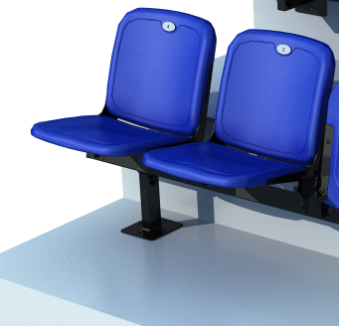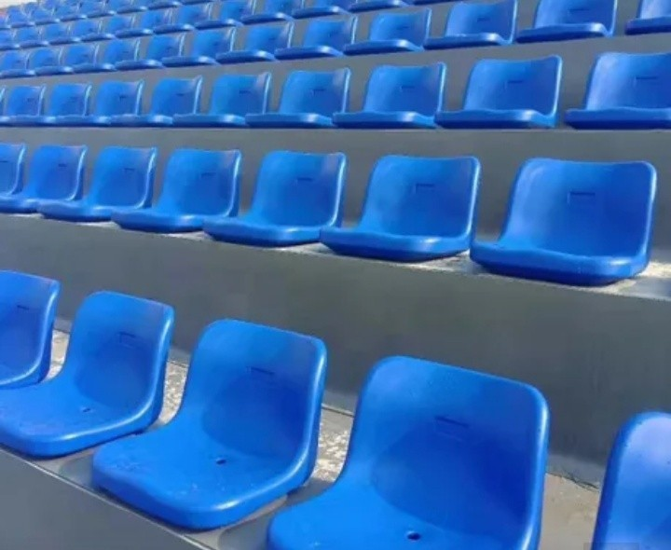
图一翻折式无扶手座椅 图二 固定式中高靠背座椅

2.3主席台座椅方案由厂家自行设计。
2.4所有座椅应注明：款式，材质，面板厚度、尺寸、安装方式等具体工艺及参数。
二、投标人报价注意事项
1、本项目固定总价包干，投标人如发现工程量清单中有缺项漏项的、工程量少计算的、工程量多计算的、计算有误的，应于本投标须知前附表规定日期前通过电话联系招标人，并提出澄清要求，若不提出，中标后不作调整，均按图施工（清单中有特殊要求者除外）。
2、投标人在工程量清单报价中所报的综合单价一律不予调整，投标报价的工程量清单报价书封面相应位置必须加盖公司公章并签字。
3、图纸上标注的座位数不准确，最终的座位数应该是9000座以上，投标单位标明数量和总价就可以了，采购人依据投标单位的实力，业绩以及椅子的规格和单价，以此作为评标的标准。
三、招标文件附件
1、利辛县体育中心项目看台座椅工程施工专业分包合同
2、利辛县体育中心项目看台座椅工程施工图纸

投 标 文 件

招标人：
投标人： （盖章单位）
法定代表人： （签字或盖章）

年 月 日

一、法定代表人授权书

本授权书声明： 公司的 (法人代表姓名、职务））代表本公司授权本公司 （被授权人的姓名、职务）为本公司的合法代理人，参加 投标项目活动，全权代表本公司处理投标过程的一切事宜，包括但不限于：投标、参与开标、谈判、签约等。投标人代表在投标过程中所签署的一切文件和处理与之有关的一切事务，本公司均予以认可并对此承担责任。被授权人无转委托权。
特此授权。

本授权书自出具之日起生效。
特此声明。
法人代表（签字或盖章）：
投标人名称（加盖公章）：
授权委托日期：

附件：投标人法定代表人、被授权代表人身份证复印件。

二、报价函格式

（招标人名称）：

1．我方已仔细研究了 （项目名称）招标文件的全部内容，愿意以人民币（大写） （¥ ）的投标总报价，工期 日历天，按合同约定实施和完成承包工程，工程质量达到 。
2．我方承诺在招标文件规定的投标有效期内不修改、撤销投标文件。
3．如我方中标：
（1）我方承诺在收到中标通知书后，在中标通知书规定的期限内与你方签订合同。
（2）我方拟派 为本工程项目经理，在工程竣工前不予变更。
（3）我方承诺在合同约定的期限内完成并移交全部合同工程。
4．我方在此声明，所递交的投标文件及有关资料内容完整、真实和准确。
5． （其他补充说明）。

投 标 人： （盖单位公章）
法定代表人或其委托代理人： （签章）
地址：
电话：
年 月 日

附件：利辛县体育中心项目看台座椅工程施工工程量清单报价表（区分报价）

三、投标人诚信承诺书

我单位参加本次投标活动，郑重承诺如下：
1.本次投标提供的所有资料都是真实有效、准确完整。如
发现提供虚假资料或与事实不符，同意取消投标和中标候选人资
格。
2.本次投标绝无资质挂靠、串标、围标情形。否则，同意取
消投标和中标候选人资格。
3.本次招标如我方为中标人，除不可抗力外，决不因任何其
它原因放弃中标候选人资格。
5、我方中标后，严格按照招标文件和我单位投标文件的约定
签订合同。
6、我方参加投标决不故意非实质性响应招标文件(如投标报
价高于或等于该项目最高投标限价等)。否则，同意视为串通投
标进行处理。

投标人：（盖单位章）
法定代表人或其委托代理人：(签字或盖章)

年 月 日

